יתוש הטיגריס האסיאני – מאמצי הדברה
לאחר הסיורים של תברואני המועצה בישובים ובעקבות ההרצאות של ד"ר גיל סתיו בנושא היתושים להלן מספר דגשים:

אנו קוראים לתושבים לקחת חלק במאמץ להדביר את מיטרדי ומפגעי יתוש "הטיגריס האסיאני".
מדובר ביתוש מחולל מחלות (קדחת דנגי, זיקה, צ'יקונגוניה, דלק מח יפנית, ועוד) למי שאינו מכיר מדובר ביתוש שחור עם פסים לבנים הפעיל ועוקץ ביום (ראו בתמונה למטה).
היתושים הבוגרים עפים כל ימי חייהם עשרות מטרים בלבד ולכן היתושות שעוקצות אותנו גדלות אצלנו בחצרות !!!
אין להמעיט בסיכוניו והוא עלול לסכן את בריאות הציבור, עקיצתו בלתי נעימה והוא מצוי בעיקר בגינות הפרטיות, משתלות, בתי עלמין, צמחים האוחזים מים בחיק עלה (ברומילידים), ונקודות עם מים עומדים. די ליתוש בגובה מים של פקק בקבוק, על מנת לאפשר לו ריבוי זחלים.
יחד עם זאת בהקפדה על הכללים ניתן בקלות להדבירו.
על כן התושבים נקראים :
- לייבש בקפדנות כל מקור מים עומדים בגינה ובסביבת הבית - ייבוש הוא הדרך היעילה והטובה ביותר להדברתו (כל מים שעומדים מעל 7 ימים יכולים לייצר יתושים בוגרים, ועל כן יש להקפיד לרוקן ולייבש מים עומדים לפחות פעם בשבוע).
יש לייבש תחתיות עציצים (מומלץ פשוט להשליך אותם לזבל), אגרטלים, כדים ומזרקות ביתיות, צעצועי ילדים בגינה, פתחי מרזבים, מרזבים סתומים בסיסים של מתקני כדורסל המלאים במים יש למלא בחול, בריכות מים עומדים, מקלטים מוצפים בורות וצמיגים ישנים.
בכלי אוכל של בע"ח יש להחליף את המים מדי יום (למנוע התפתחות זחלים), בשקתות של פרות ועגלים ניתן ומומלץ לעשות שימוש בחומר הנקרא "בקתוש" (BTI) המחסל את הזחלים של היתוש ואינו רעיל לבע"ח.
- להימנע מהשקיית יתר של הגינות- היתוש הוא יתוש טרופי ונהנה מלחות וצל – בשמש וביובש הוא אינו שורד.
- בבריכות נוי יש להכניס דגים – בבריכות עם דגים אין יתושים.
- דווחו למוקד המועצה על כל מקום עם מים עומדים ומטרדים של היתושים.
- מומלץ מאד לבצע סיור משותף עם השכנים על מנת לאתר מים עומדים.
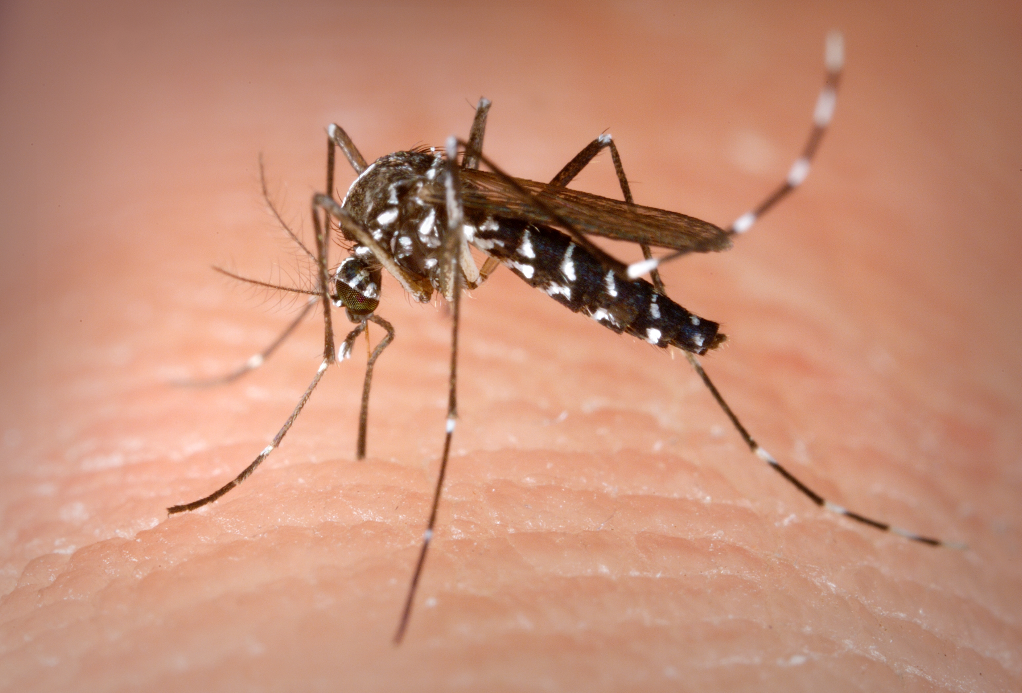
רק בעזרתכם נוכל להדביר את היתוש !!!
מחלקת איכות סביבה, קיימות ותברואה

